**附件2**

**大学生创新创业训练计划平台中期检查操作流程**

**一、学生端**

1.提交月度进展记录

预立项项目组中期报告检查前至少提交3次月度进展记录，导师审核通过即可，见图1.1。

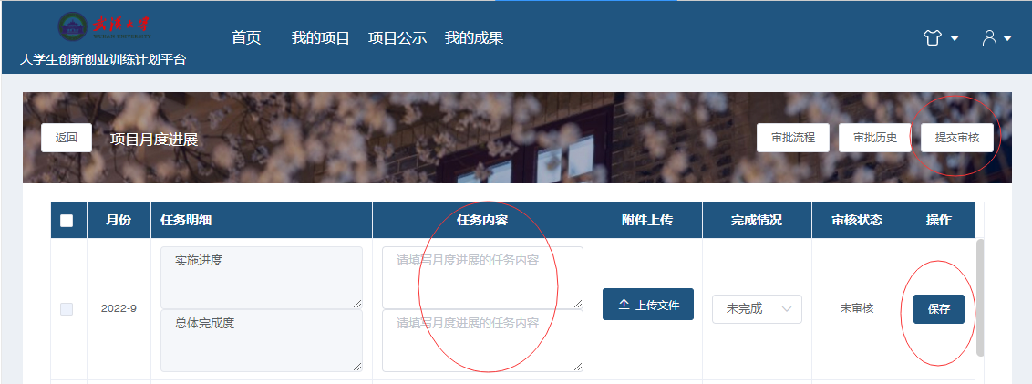

图1.1 大学生创新创业训练计划项目月度进展填写界面

**2.提交中期报告**

其中基本信息、经费与成果和月度进展模块导师审核通过后为只读信息，不允许再次操作，完成中期报告相关信息填写，并上传Word版或者PDF版报告，提交指导教师审核，见图1.2。

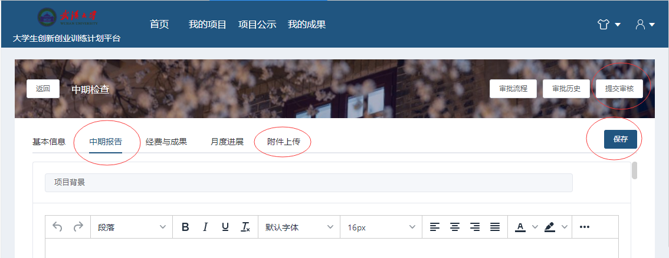

图1.2 大学生创新创业训练计划项目中期报告填写界面

**二、指导教师端**

**1.审核月度进展记录**

指导教师点击“首页——我的待办——查看详情，进入如图2.1界面，进行项目月度进展内容审核。

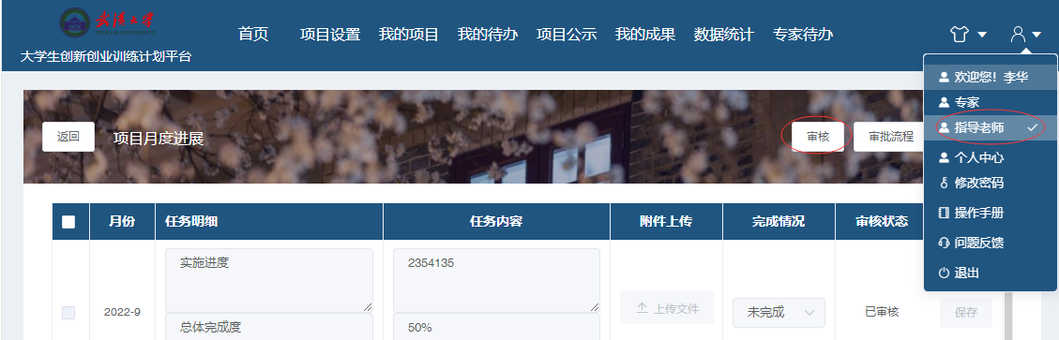

图2.1 指导教师审核项目月度进展记录界面

**2.审核中期报告**

指导教师点击“首页——我的待办——查看详情，进入如图2.2界面，进行中期报告审核。请按照中期检查审核要点（附件3）进行审核。

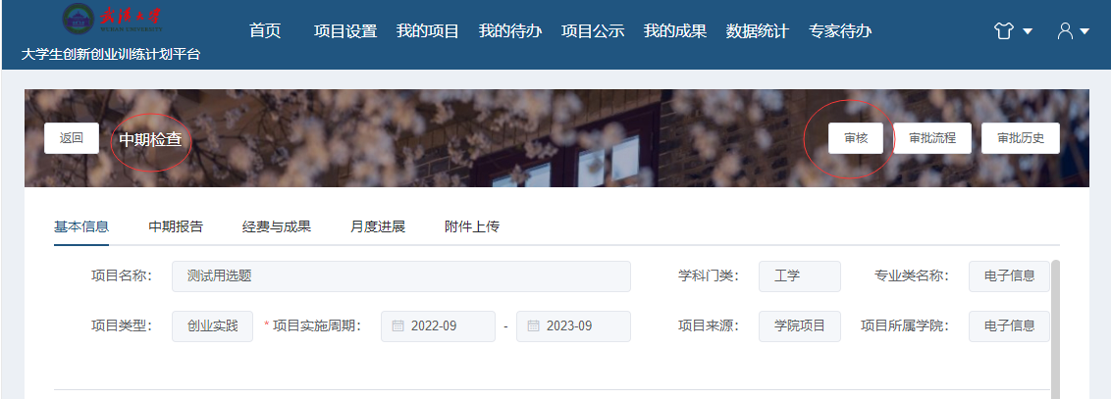

图2.2 指导教师审核中期报告内容界面

审核状态结论：如图2.3所示。通过，视为中期报告形式与内容符合要求；不通过，视为终止；驳回，视为返回学生端修改。

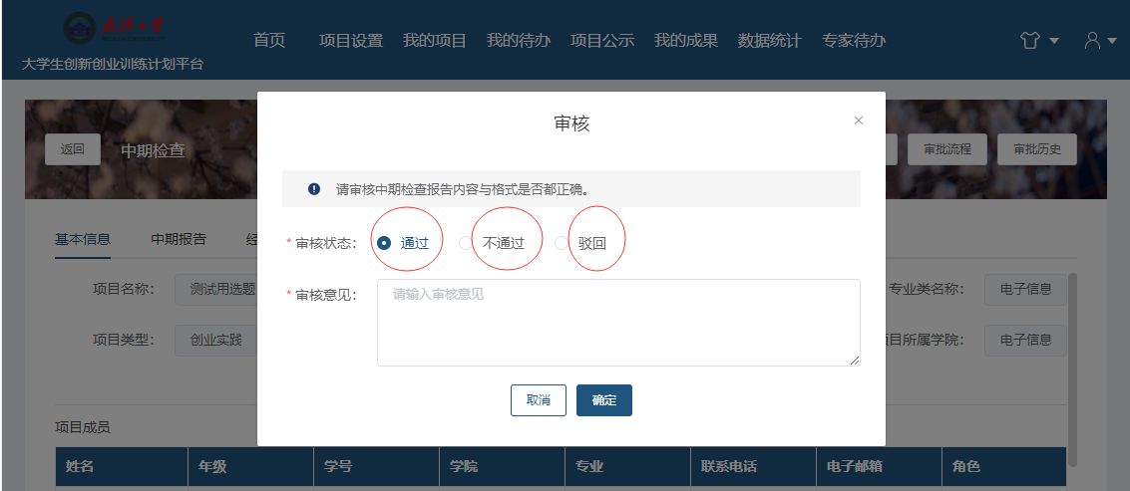

图2.3 指导教师审核中期报告审核状态界面

**三、学院管理员端**

中期检查审核流程：学生提交——导师审核——学院指派专家组——专家组审核——学院审核——学校审核

1.指派专家组

学院管理员登录首页，对导师审核通过的项目指派专家组，如图3.1。

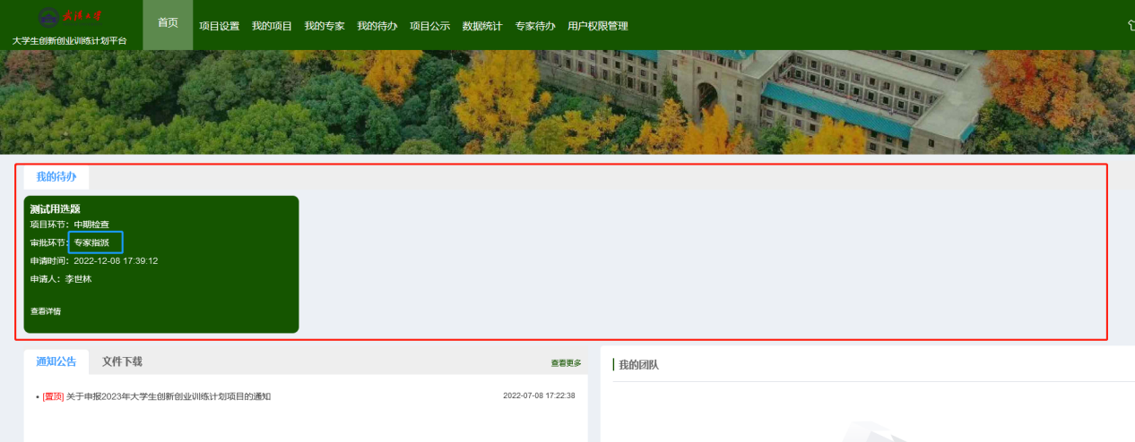

图3.1 学院管理员指派专家组项目界面

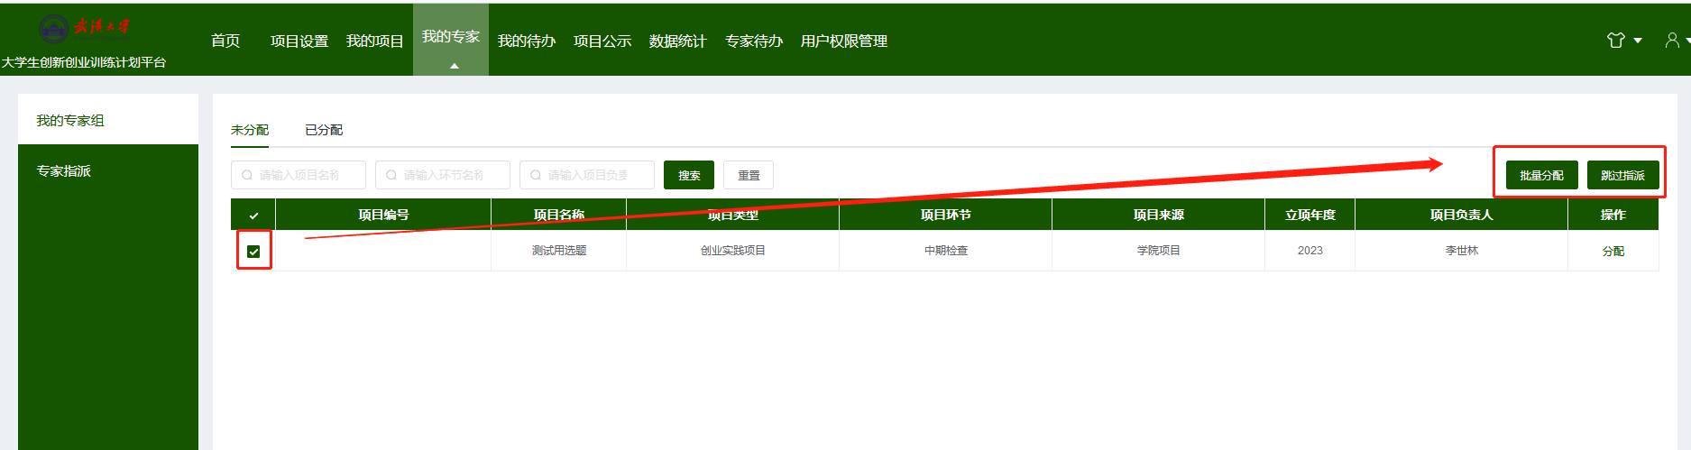2.点击“我的待办”后进入“我的专家——专家指派”目录。选择项目进行批量分配或者跳过指派（跳过指派的项目不进行专家组的审核），如图3.2。

图3.2 学院管理员对项目指派专家组界面

3.如果专家组为空，如图3.3，需要先创建专家组，如图3.4，添加专家成员，如图3.5，选择要分配的专家组，点击确定，如图3.6。

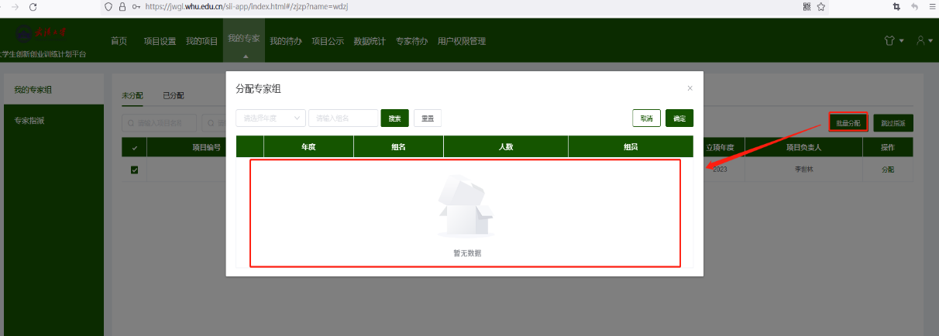

图3.3 项目专家组为空界面

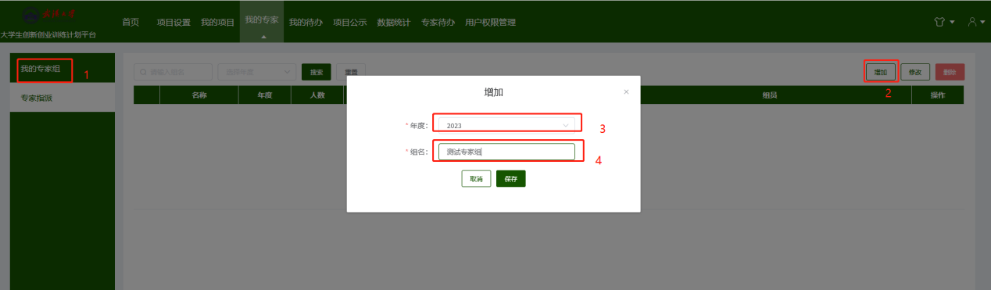

图3.4 学院管理员创建专家组界面

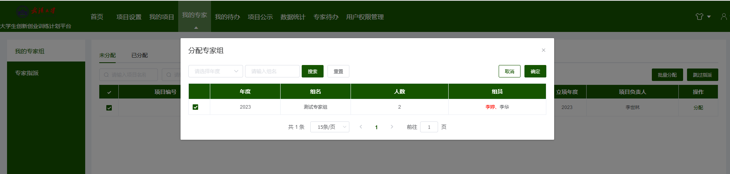

图3.5 学院管理员分配专家界面

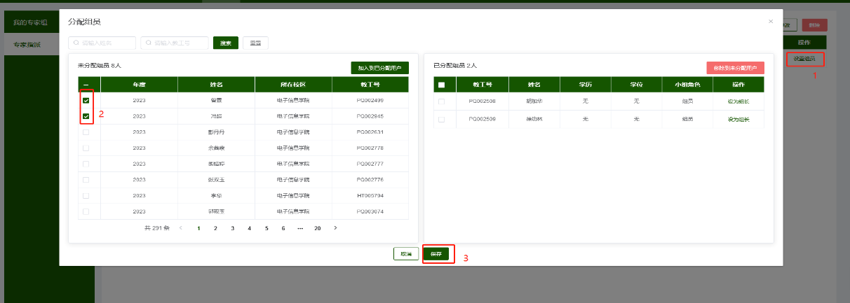

图3.6 学院管理员添加专家成员界面

4.查看中期检查情况，如图3.7，可查看专家评分。

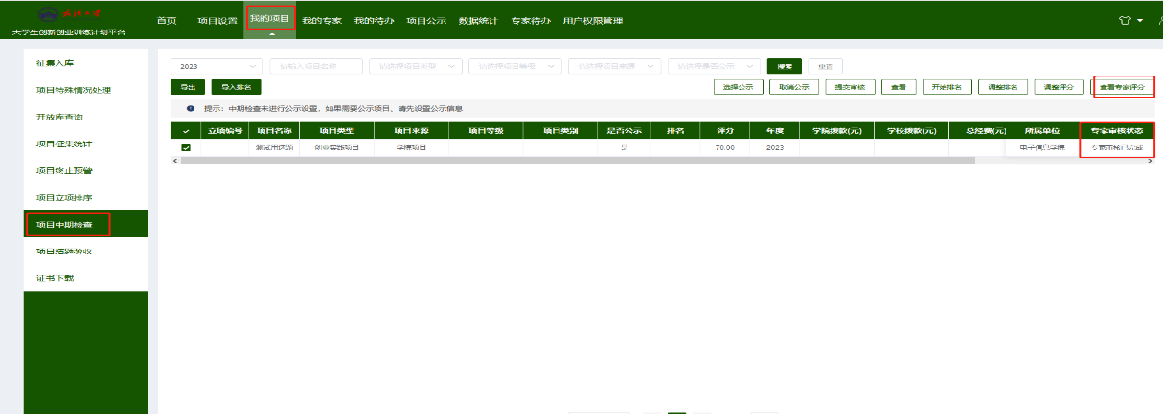

图3.7 专家审核中期报告评分界面

学院管理员对评审不合理的可退回专家重新审核，如图3.8。

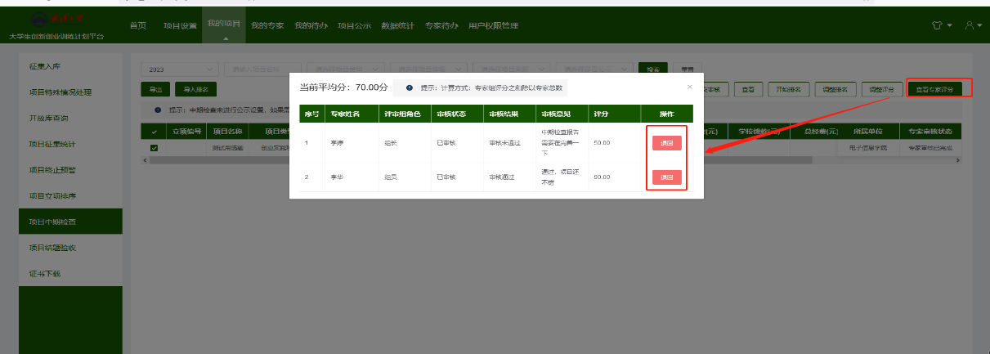

图3.8 学院管理员退回专家审核界面

学院管理员根据专家要求可以直接调整排名与评分，如图3.9。

开始排名：点击开始排名，系统会根据评分自动计算当前项目所在学院中的排名

调整评分：可直接调整评分

调整排名：可直接调整排名

注意：调整排名和评分后需要再点击开始排名，系统会重新计算排名。

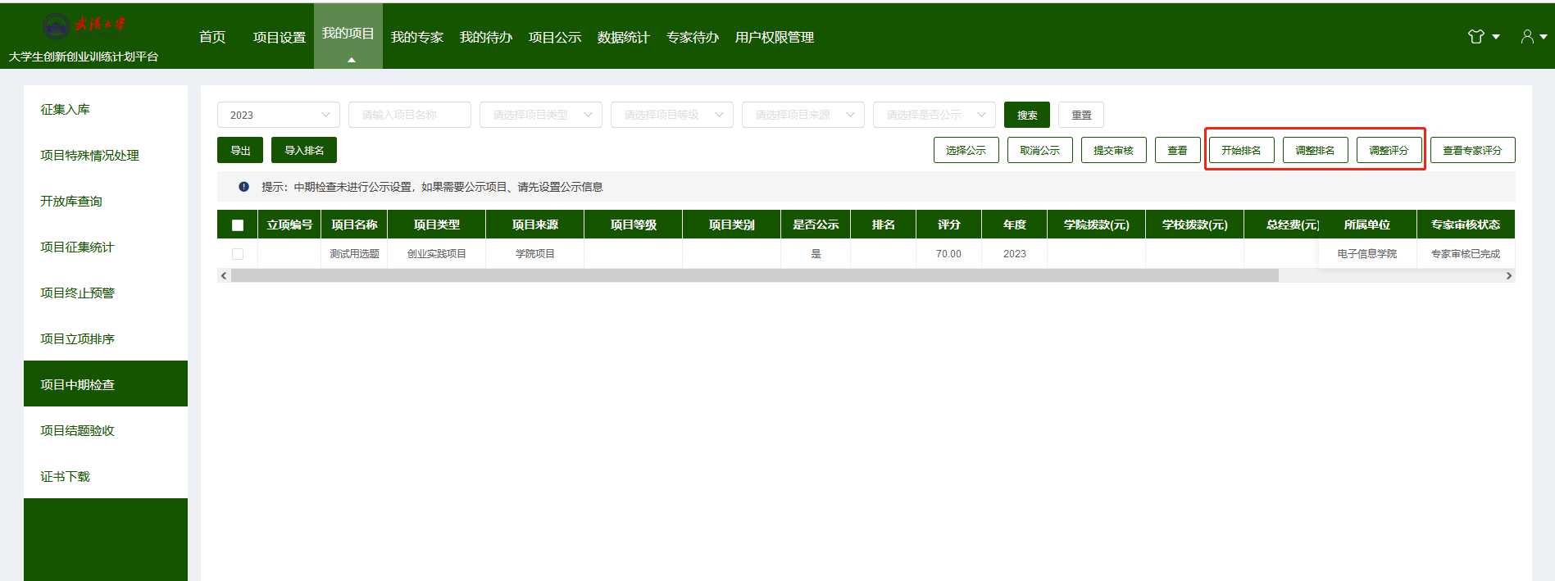

图3.9 学院管理员调整排名与评分界面

中期检查项目默认是选择公示的，如果取消公示，在项目公示——中期检查公示中会查不到这个数据，如图3.10。

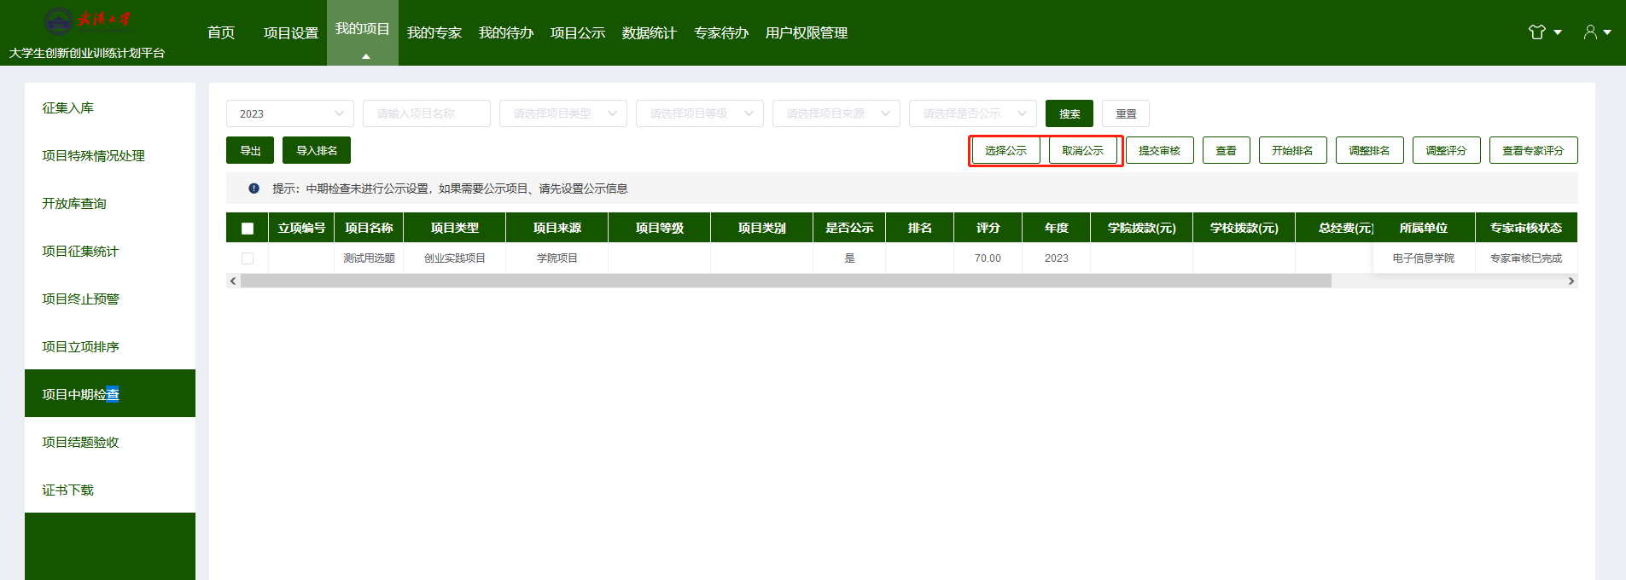

图3.10 学院管理员中期检查项目是否公示界面

在项目公示中期检查公示中，若查到数据需先在项目设置——学院公示设置中设置是否公示与公示时间区间，如图3.11和图3.12。

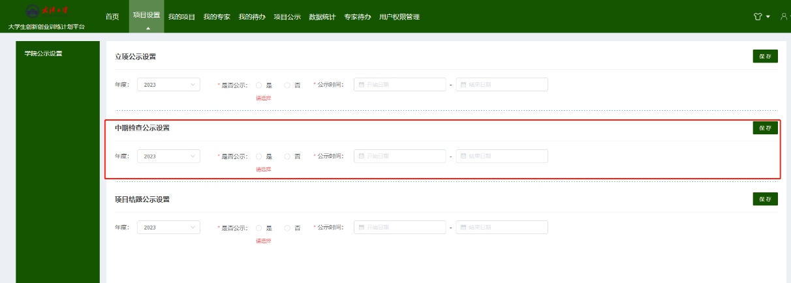

图3.11 学院管理员公示中期检查项目时间界面

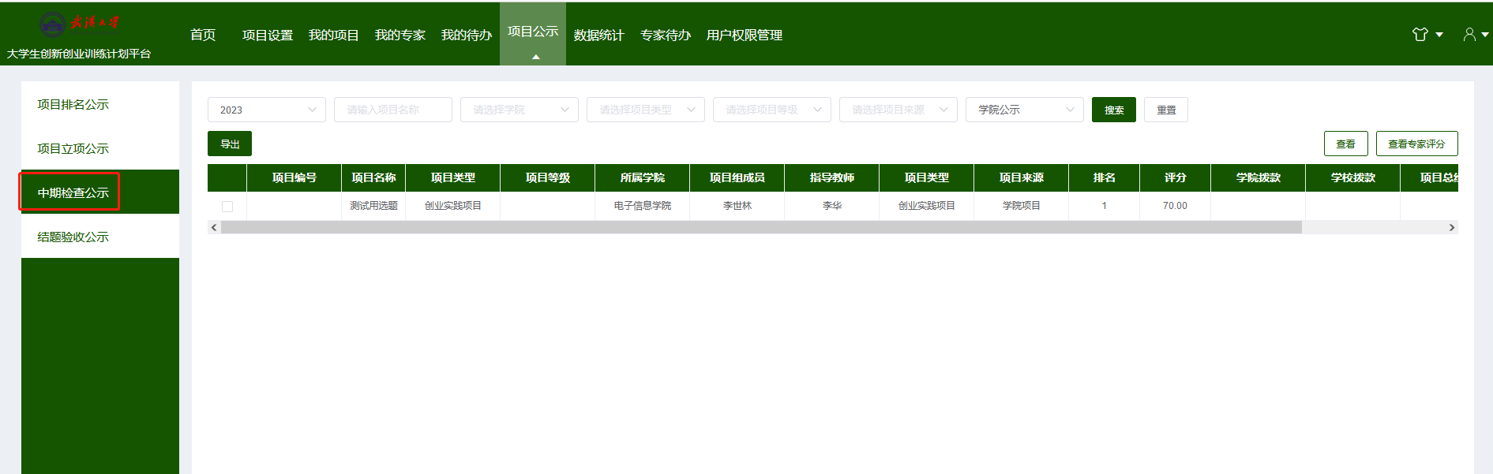

图3.12 学院管理员公示中期检查项目界面

8.提交审核：项目分配专家审核时，审核流程是暂停状态，需要点击提交审核才会再继续后面的流程，即学院审核——学校审核，如图3.13。

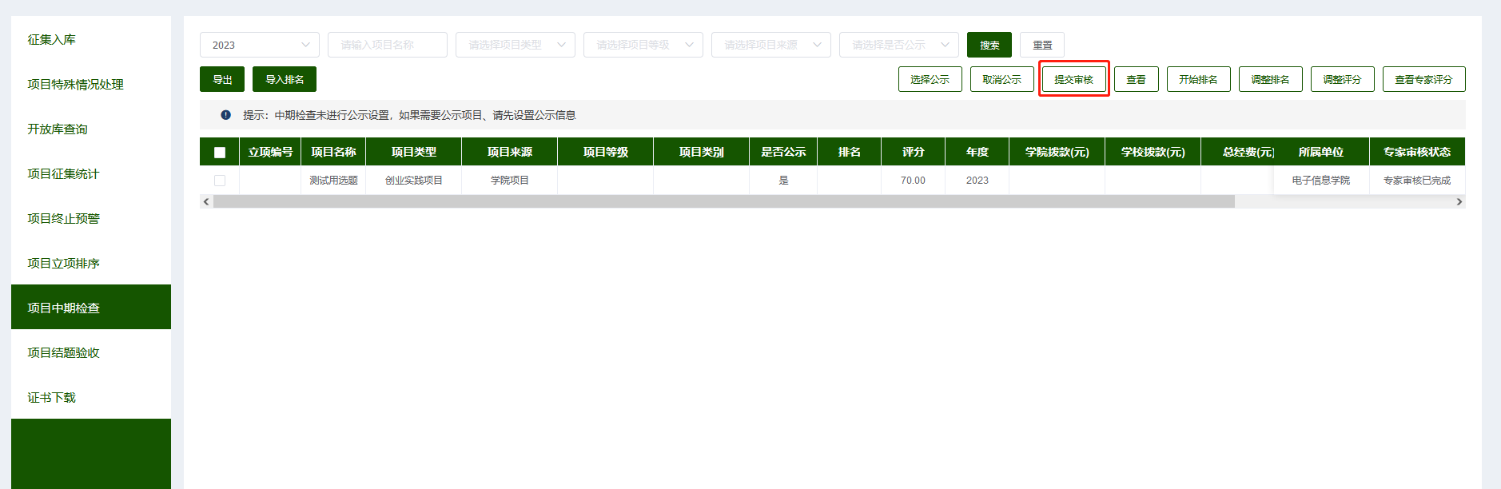

图3.13 学院管理员提交中期检查项目初审界面

点击提交审核后，学院管理员登录系统首页会现在待办事项，如图3.14。

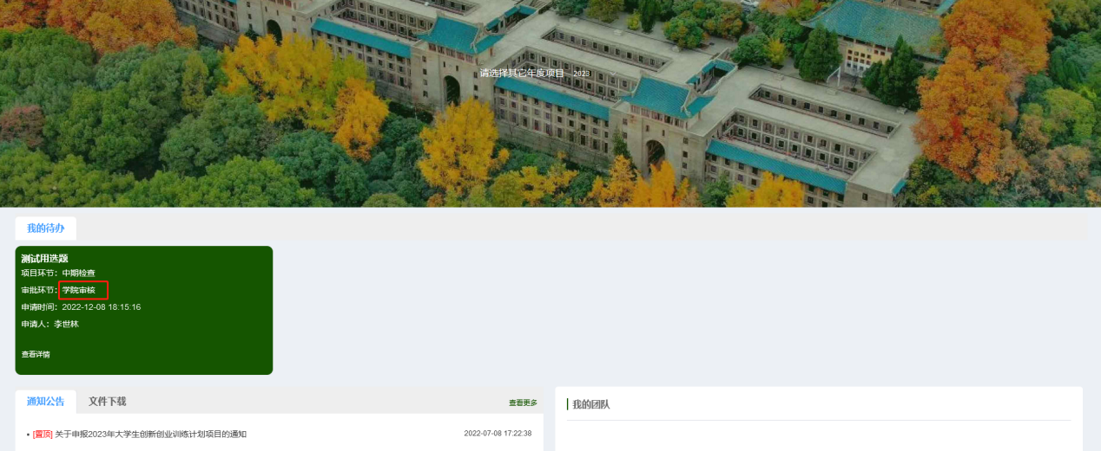

图3.14 学院管理员初审中期检查项目后待办界面

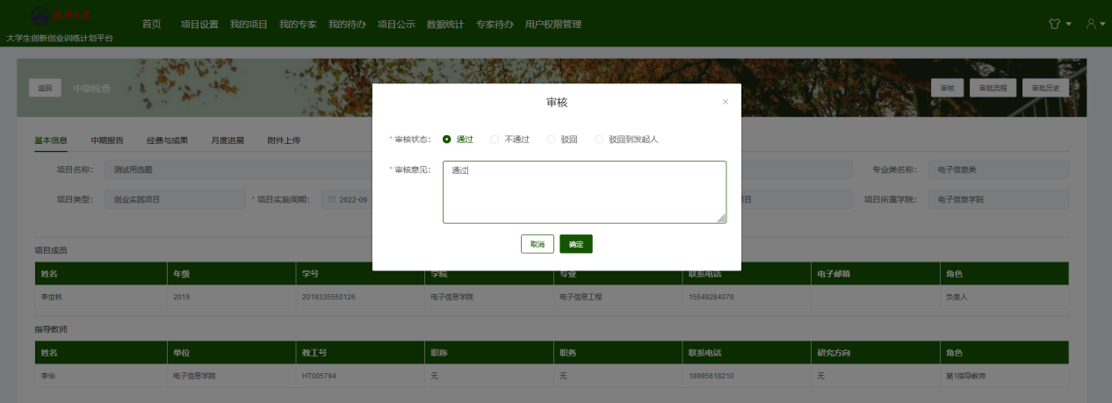学院管理员点击项目后进入如复审页面，如图3.15。点击审核按钮进行进行审核。

图3.15 学院管理员复审中期检查项目状态界面

审核状态说明

通过：选择通过进入后续流程

不通过：选择不通过，意味着项目终止

驳回：流程返回上一级指导教师端（需要导师重新审批）

驳回发起人：流程会返回发起的学生端（相当于学生需要重新修订）

驳回发起人后，学生会收到待办，学生需要从待办里进入编辑项目，如图3.16。

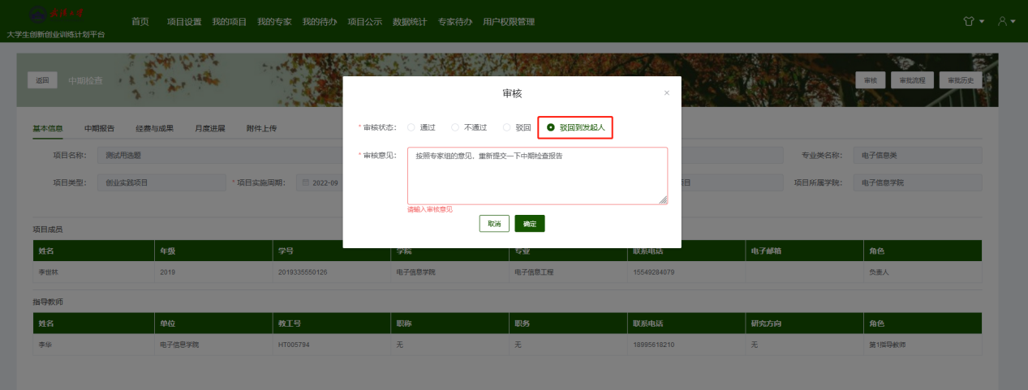

图3.16 学院管理员驳回中期材料到发起人界面

学生编辑完成后，再提交审核，会有提交审核与提交驳回人审核两个选项，如图3.17所示。

提交审核：会重新走一遍审核流程，即导师审核——指派专家组——专家组审核——学院审核——学校审核（此处学院管理员可以根据工作需要决定是否跳过专家组审核）

提交驳回人审核：会直接提交到学院管理员审核，跳过导师和专家组审核。

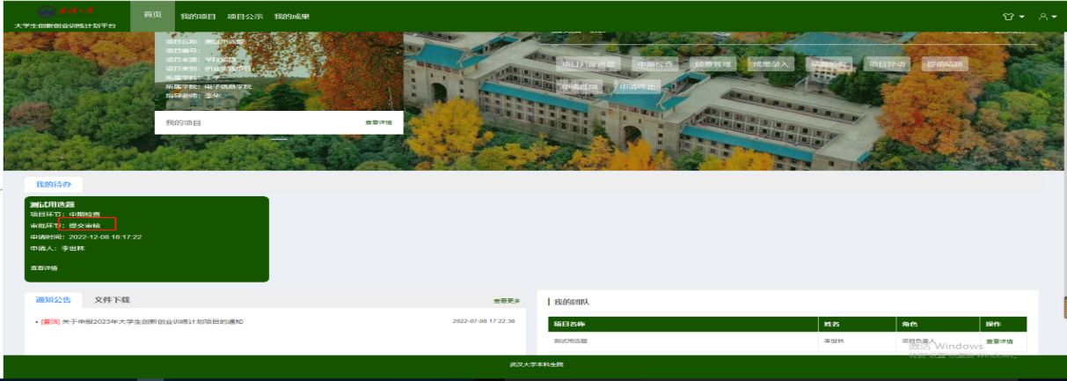

图3.17 学生再次编辑中期材料后提交审核界面

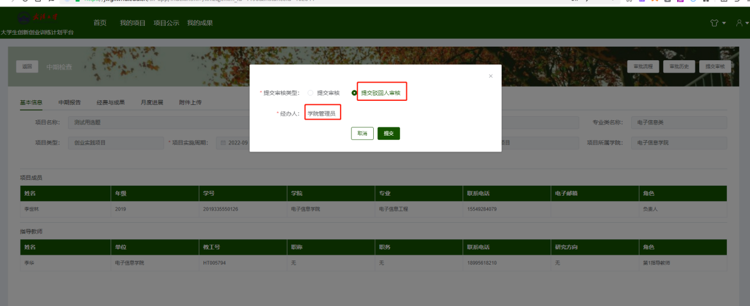

图3.18 学生再次编辑中期材料后提交驳回人审核界面